كلية الاقتصاد تشهد رسالة دكتوراه حول "تقييم أثار الاستثمار العقاري"

http://www.albawabhnews.com/1253802
1 0 Google +0
السبت 25-04-2015| 02:29م
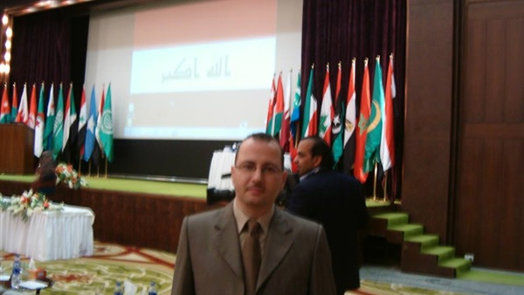الباحث محمد محمود يوسف

عادل عبدالرحيم

تشهد كلية الاقتصاد بجامعة القاهرة الأحد 26 أبريل رسالة الدكتوراه للباحث محمد محمود يوسف، المدرس المساعد بقسم التخطيط العمراني بكلية التخطيط الإقليمي والعمراني بجامعة القاهرة، تحت عنوان "تقييم أثار الاستثمار العقاري وتشابكاته القطاعية في الاقتصاد المصري دراسة تحليلية للفترة 1970 ـ 2010".
وتتكون اللجنة العلمية لمناقشة الرسالة من أ. د. فخري الدين الفقي أستاذ الاقتصاد بكلية الاقتصاد والعلوم السياسية، عضواً، وأ. د. إبراهيم مصطفى الدميري مدير معهد العمارة والإسكان بالمركز القومي لبحوث الإسكان والبناء، عضوا ورئيساً، أ.د حسن احمد عبيد أستاذ الاقتصاد بكلية الاقتصاد والعلوم السياسية بجامعة القاهرة، مشرفا، وأ. د. محمد شحاتة أستاذ التخطيط بكلية التخطيط الإقليمي والعمراني جامعة القاهرة مشرفا.

